***Сценарий фольклорного праздника «Осенние посиделки»***

***с детьми среднего возраста в соответствии с требованиями ФГОС***

**Цель:**

* Создать у детей радостное настроение, вызвать положительные эмоции от праздника.
* Познакомить с русской традицией – осенними посиделками.
* Вызвать интерес к русской народной культуре, воспитывать чувство патриотизма, любви и уважения к своей Родине.

**Задачи по интеграции образовательных областей:**

**«Социально-коммуникативное развитие»**

1. Развитие мышления, памяти, творческой активности.
2. Развивать интерес к совместной со сверстниками и взрослыми деятельности.
3. Формировать умение устанавливать положительные взаимоотношения со взрослыми, родителями и детьми  при  коллективном создании  кукол-оберегов,  на основе соблюдения элементарных норм и правил поведения (не ссориться, договариваться о предстоящих действиях, помогать друг другу, обращаться за помощью).

**«Познавательное развитие»**

1. Расширение кругозора и эрудиции детей за счет Закрепить знания о традиции проведения народных посиделок.
2. Закреплять знания об осени, как о времени года, о её приметах.
3. Обобщить знания детей об избе на Руси: о предметах быта.
4. Познакомить детей с одним из явлений русского народного искусства – оберегом.
5. Развитие интереса к прошлому.

**«Речевое развитие»**

1. Развитие памяти и речи детей, посредством заучивания и рассказывания стихов об осени.

2. Вызывать желание  участвовать в  беседе, закреплять умение правильно отвечать на вопросы.

3. Обогащение словарного запаса, посредством ознакомления с предметами старины.

**«Художественно-эстетическое развитие»**

1. Приобщение детей, через музыку русских народных песен и танцев, потешек, игр к истокам русской культуры; Через изготовление куклы-оберега, к народно- прикладному искусству.
2. Развивать у детей музыкальность, творческие способности, навык публичных выступлений.
3. Вызывать эмоциональный интерес к празднику.
4. Формировать уверенность в себе и своих возможностях, привлекая дошкольников к индивидуальному и коллективному исполнительству песен, танцев, художественной литературы.
5. Вызвать желание создать оберег своими руками, совместно с родителями.
6. Воспитывать любовь к народному творчеству, уважение к своей работе, усидчивость, культуру труда.

**«Физическое развитие»**

1. Развивать подвижность, координацию (танцы, игры )

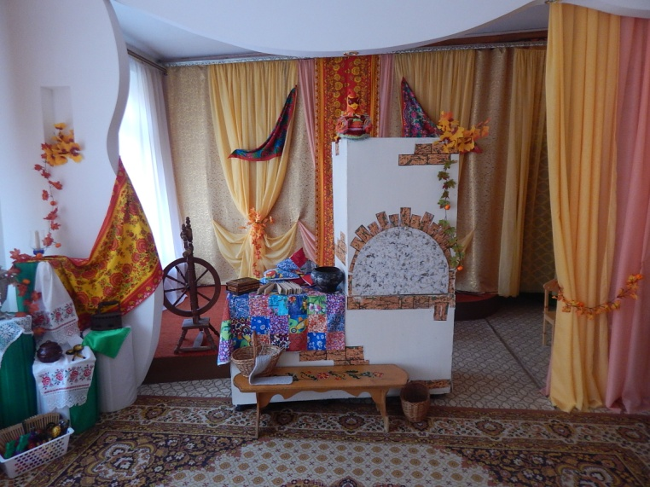

**Предварительная работа:**

Беседы об осени, о русской традиции Посиделки. Знакомство с особенностями русского народного костюма и куклой-оберегом, её предназначением. Разучивание русских народных песен, потешек, хороводов, игр.

**Оборудование и атрибуты:**

Музыкальный центр, декорации деревенской избы, русские народные костюмы, деревянные ложки, трещётки, бубны, свистульки, муляжи овощей и фруктов в корзине, осенние листочки, 4 красных ведёрочка, шкатулка, наборы для ручного труда.

**Ход праздника:**

*Звучит русская народная музыка. В зале собираются родители, присаживаются за столы поставленные буквой «П», накрытые скатертями. На столах заранее разложены корзиночки или подносы с деталями для ручного труда.*

*В зал входят дед и бабка. Бабка метёт избу. Дед садится на лавочку, начинает плести корзину. Бабка присаживаются к деду, берёт из корзинки спицы и нитки. Вяжет.*

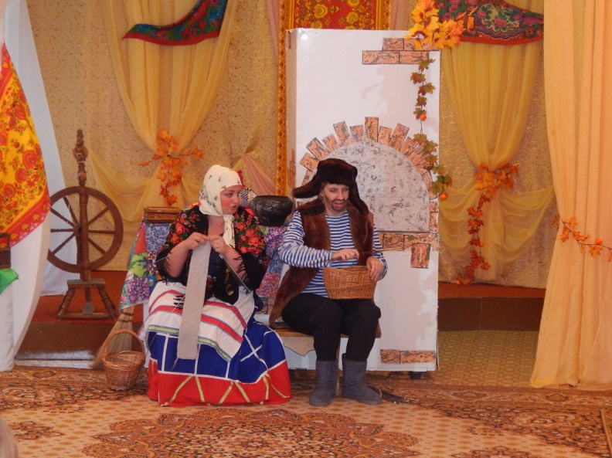

**Дед:** Эх, бабка, глянь на улице то, темнеет. Да! Дни то короче стали! Листья вон на деревьях совсем облетели. Да и птицы уж в края далёкие улетели зимовать.

**Бабка:** Так ведь осень на дворе, дед! Урожай мы весь с огорода собрали. Вот и сиди теперь целыми днями дома.

**Дед:** И дождь вон льёт и льёт, льёт и льёт.

**Бабка:** Скукотища…

**Дед:** Хоть бы кто в гости зашел к нам!

**Бабка:** Ох, неговори, дед. Всё бы веселее было!

**Дед:** *Всматривается в даль*

Вижу! Вижу!

Бабка! К нам молодцы удалые идут!

Девиц красных за руки ведут!

*Звучит русская народная песня «Как у наших у ворот».*

*В зал, парами, входят дети. Проходят по центру, кланяются, расходятся в разные стороны и садятся. Выстраиваются в две линии. Последней входит ведущая (воспитатель группы)*

**Бабка:** Здравствуйте, гостюшки!

**Дед:**  Здравствуйте, дорогие!

**Ведущая**: Здравствуйте, хозяева! Ребята, давайте все вместе, дружно поздороваемся с дедушкой и бабушкой.

**Дети здороваются**

**Бабка:** Вот молодцы , какие! Вежливые ребятки!

**Ведущая:** Да! Наши ребята очень доброжелательные! Они со всеми дружат, здороваются и желают добра! Вот послушайте!

***ПРОВОДИТСЯ КОММУНИКАТИВНАЯ ИГРА «ЗДРАВСТВУЙТЕ»***

**1**. По дорожке мы шагаем    *Дети идут по кругу взявшись за руки*

И друзей своих встречаем.

Здравствуй, солнце!                     *Поднимают руки вверх.*

Здравствуй,  речка!                      *Опускают руки и плавно водят ими перед*

*собой вправо и влево.*

Здравствуй, белая овечка!            *Прикладывают кулачки на голове («рога»).*

Здравствуй,  козлик!                    *Приставляют указательные пальцы к*

*голове.*

Здравствуй,  кот!                         *Мягкими движениями по очереди*

Тот, что моет лапкой рот!             *выставляют руки вперед («кошачьи лапы»).*

**2**. По дорожке мы шагаем             *Дети идут по кругу взявшись за руки*

И друзей своих встречаем.

Здравствуй, белка!                      *Прижимают руки к груди, опустив кисти вниз.*

Здравствуй, стриж!                     *Взмахивают кистями как крыльями.*

Здравствуй, заинька - малыш!     *Приставляют ладони к голове ( «заячьи уши»)*.

Здравствуйте, мои друзья!           *Поднимают руку вверх и приветственно*

*машут ею.*

Очень рад всех видеть я!             *Прижимают руки к груди и вытягивают их*

*вперед.*

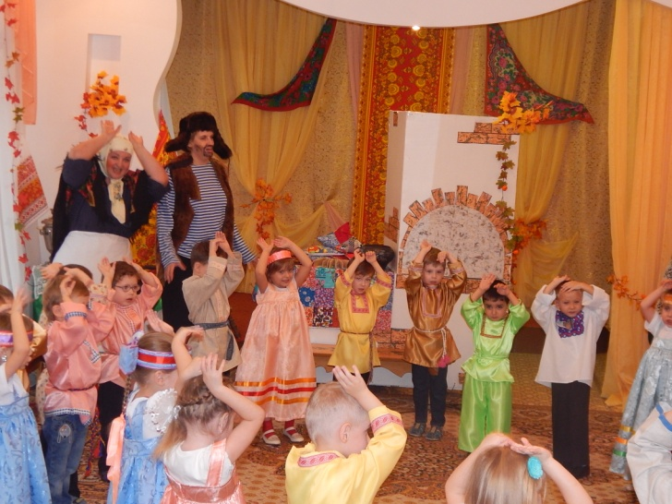

**Ведущая:** Ну, что? Пустите нас к себе в гости?

**Бабка:** Если вы в своей тарелке…

И пришли к нам не на час…

**Дед:** Предлагаем посиделки,

Провести вот здесь, сейчас.

**1 ребёнок:** На завалинке в светелке

Иль на брёвнышках каких

Собирали посиделки

Пожилых и молодых.

**Ведущая**: При лучине ли сидели

Иль под светлый небосвод-

Говорили, песни пели

Да водили хоровод.

**2 ребёнок:** Добрым чаем угощались,

С медом, явно без конфет.

Как и нынче мы общались

Без общенья жизни нет.

**Ведущая:** А играли как! В горелки!

Ах, горелки хороши,

Словом эти посиделки

Были праздником души.

**Бабка:** Отдых - это не безделки -

Время игр и новостей.

Начинаем посиделки!

Открываем посиделки!

**Все:** Для друзей и для гостей!

**Дед:** Садитесь гости, будьте как дома!

*Звучит музыка, дети рассаживаются на лавочки.*

**Бабка:** Наши посиделки посвящены осени. Будем осенние песни петь, стихи рассказывать, загадки осенние загадывать.

**Дед:** А знают ли ваши ребятки, об осени песни, стихи да загадки?

**Ведущая:** Конечно, знают! Вот послушайте!

*На середину выходят дети, читающие стихи.*

**3 ребёнок:**  Вот и Осень к нам пришла.

Листья на дорожках падают шурша.

Тонкие осинки в лужицы глядят.

На ветвях дождинки бусами висят.

Лебеди лениво плещутся в пруду.

Тихо и красиво осенью в саду.

**4 ребёнок:** Стало вдруг светлее вдвое,

Двор, как в солнечных лучах.

Это платье золотое

У березы на плечах...

**5 ребёнок:** Утром мы во двор идем -

Листья сыплются дождем,

Под ногами шелестят

И летят, летят, летят...

**6 ребёнок:** Пролетают паутинки

С паучками в серединке.

И высоко от земли

Пролетели журавли.

Все летят! Должно быть, это

Улетает наше лето.

**№1 ДЕТИ ИСПОЛНЯЮТ ПЕСНЮ «ОСЕНЬ В ЗОЛОТОЙ КОСЫНКЕ» сл. и муз.Н.П.Бобковой**

**Дед:** Вот молодцы, какие! А мы с бабкой, кое, что интересное для вас припасли.

Мы весною на завалинке, а зимою в горнице посиживаем.

Сидим, на народ глядим. Всё всегда запоминаем и в шкатулку собираем.

Вот эта – наша шкатулочка-копилка *(показывают)*

В ней – загадки. А отгадки в избе нашей стоят.

**Бабка:** Сядем рядышком на лавке,

Вместе с вами посидим.

Загадаем вам загадки,

Кто смышлёный - поглядим.

**Загадки**

1. Хлопотун Егорка взялся за уборку,

В пляс по горнице пошёл,

Оглянулся – чистый пол. (ВЕНИК)

2.Стоит изба из кирпича,

То холодна, то горяча. (ПЕЧЬ)

3. Плывёт паром, уголь в нём. (УТЮГ) ***ПОЯСНИТЬ***

4.О чём эта история?

Был я копан, был я топтан,

Был на кружале, был на пожаре, был на базаре,

Сколько было сил, всю семью кормил,

Сам терпел – ничего не ел. (ГЛИНЯНЫЙ ГОРШОК)

5.Чернец – молодец, в красно золото залез

До смеху хохочет, выскочить хочет

Угадали, что это такое? (ЧУГУНОК)

6. У меня есть друг зеркальный, сроду не был он печальный,

И хотя он очень рыжий, он не немец, не поляк,

В мире нет мне друга ближе, он из Тулы, он туляк

Говорят, ему сто лет, но совсем он не скелет

И румян он, и пузат, как сто лет тому назад. (САМОВАР)

7.Новая посудина, а вся в дырах.Что это? (КАРЗИНА)

8. День спит, ночь глядит,

Утром умирает, другой сменяет (СВЕЧА)

Ведущая: Вот так горница!

Горница – узорница!

Мы по горнице пойдём

Пляску дружно заведём!

***№2 ДЕТИ ИСПОЛНЯЮТ ПАРНУЮ ПЛЯСКУ «ГОРНИЦА – УЗОРНИЦА»***

**Дед:** А вот ещё одна загадка из нашей шкатулки

«Деревянная подружка,

Без неё мы, как без рук.

На досуге – веселушка

И накормит всех вокруг.

Кашу носит прямо в рот,

Нам обжечься не даёт». (ЛОЖКА)

**7 ребёнок:** Звонкие, резные,

Ложки расписные!

От зари и до зари,

Веселятся ложкари!

**Ведущая:** Инструменты разбирайте

Русскую вы нам сыграйте!

***№3 АНСАМБЛЬ ШУМОВЫХ ИНСТРУМЕНТОВ***

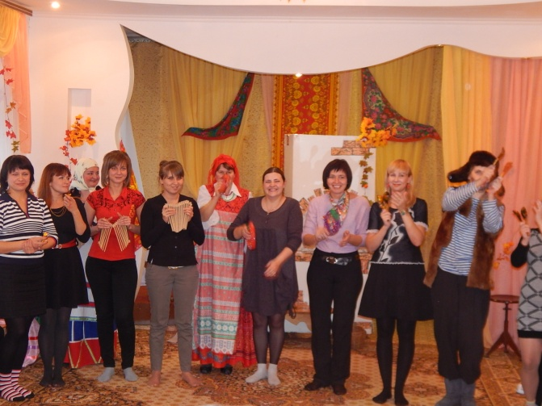

**Бабка**: А теперь пришла пора

Поиграть нам детвора!

**Ведущая:** Ребята, выходите!

«Золотые ворота», дружно заводите!

***ПРОВОДИТСЯ РУССКАЯ НАРОДНАЯ ИГРА «ПЕТУШОК»***

**Бабка:** Позабавились ребятки

А вот новая загадка!

« Вперёд идут – поют,

Назад идут – плачут». (ВЁДРА)

*Выходят 4 девочки с ведёрочками*

**1 девочка:** Посылали молодицу

Под горушку по водицу.

**2 девочка:** А водица далеко,

А ведёрко велико.

**3 девочка:** Наша Катя подрастёт,

Катя силы наберёт,

**4 девочка:** Станет по воду ходить,

Вёдра красные носить.

***№4 «ВЕДЁРОЧКИ»*** *(танец в исполнении девочек)*

**Дед:** Вот молодцы девицы!

А у меня для вас, готовая,

Загадка новая!

«Не гусак, а лапчатый

Не кулик, а крапчатый» (КЛЕНОВЫЙ ЛИСТ)

**Ведущая:** Листочки возьмём.

Станцуем и споём!

***№5 ДЕТИ ИСПОЛНЯЮТ ПЕСНЮ «ВЕТЕР И ЛИСТОЧКИ» С ДВИЖЕНИЯМИ***

**Дед:** Слышишь, бабка! А у нас ещё загадки остались в шкатулке?

**Бабка:** Кажись остались! Вот слушайте!

«Под кустом капнёшь немножко,

Выглянет на свет…» (КАРТОШКА)

«Разве в огороде пусто?

Если там растёт…» (КАПУСТА)

**Дед:** Ребятки, а вы знаете, как капусту на зиму заготавливают?

**Ведущая:** Ещё бы! Знаете, какие наши ребята помощники!

Да они вам сейчас сами всё покажут!

***ПРОВОДИТСЯ ИГРОВОЙ МАССАЖ «КАПУСТА»***

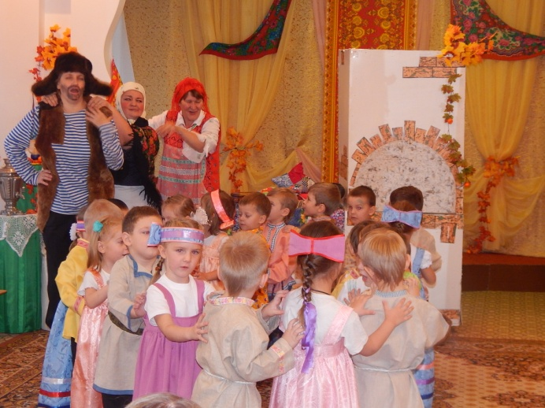

**Бабка:** «За ботву, как за верёвку

Можно вытянуть….»(МОРКОВКУ)

«Не пугайтесь, если вдруг,

Слёзы лить заставит…» (ЛУК)

«На грядке растут молодцы,

И зовут их…» (ОГУРЦЫ)

**Ведущая:** А теперь, детвора,

Про наш урожай спеть пора.

***№6 ДЕТИ ИСПОЛНЯЮТ ПЕСНЮ «ЕСТЬ У НАС ОГОРОД»***

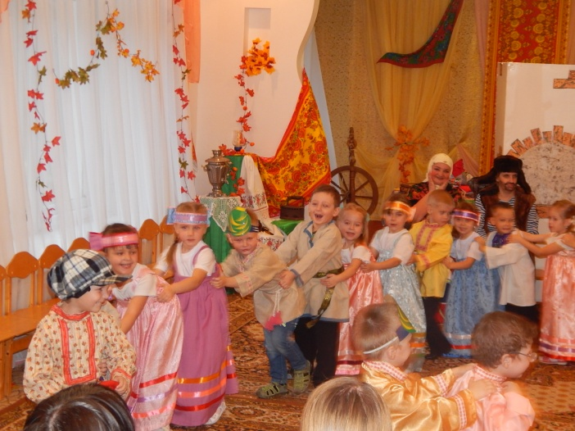

**Дед:** Ребята! А у нас с бабкой такой богатый урожай с огорода собрали!

Вот, поглядите сами!

*Дед выносит большую корзину с овощами и фруктами.*

**Бабка:**Ой, дед! Чего же ты наделал?

**Дед:** А чего я наделал?

**Бабка:** Я тебе чего велела?

Я тебе велела все овощи и фрукты по разным ящичкам разложить, а ты чего сделал?

Ты ж всё в одну кучу свалил!

**Ведущая:** Да не расстраивайся ты, бабуля!

Наши ребята сейчас всё исправят.

***КОНКУРС «УРОЖАЙ»***

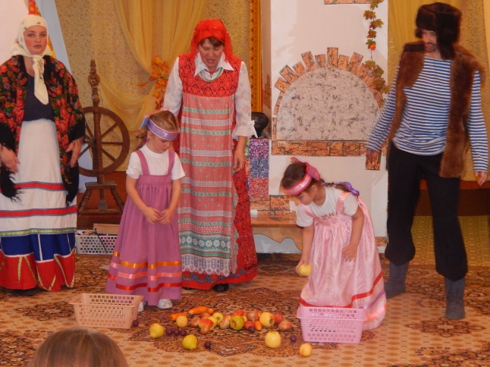

**Бабка:** Вот спасибо, ребятки! Выручили!

И в кого только такие ловкие, да умелые?

**Ведущая:** Как в кого? Конечно же, в своих мамочек!

Вон они тоже к нам на посиделки пришли.

**Бабка:** Так что же они сидят? Ну – ка, мамы. Выходите!

Хоровод весёлый дружно заводите!

***№7 ХОРОВОД- ИГРА С МАМАМИ***

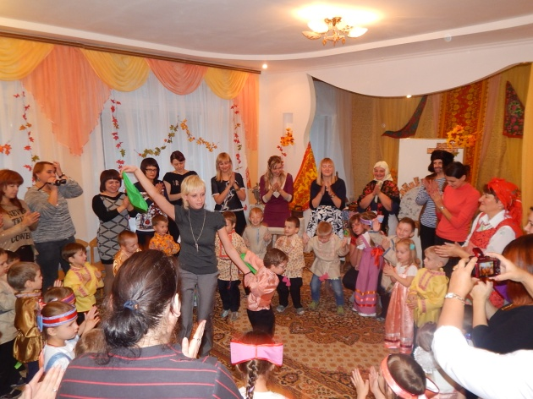

**Бабка:** А вы знаете, что в старые времена, женщины, сами, своими руками изготавливали кукол своим детям. Из того, что было у них под рукой. Вот у меня есть такие куколки, посмотрите!

*Бабка показывает кукол, называет их.*

**Ведущая:** В такие куклы играли дети. А ещё делали куклы – обереги. Они охраняли дом, семейный очаг, здоровье его обитателей. Вот посмотрите такая кукла – оберег «Рябинка». И я вам предлагаю изготовить такой оберег своими руками.

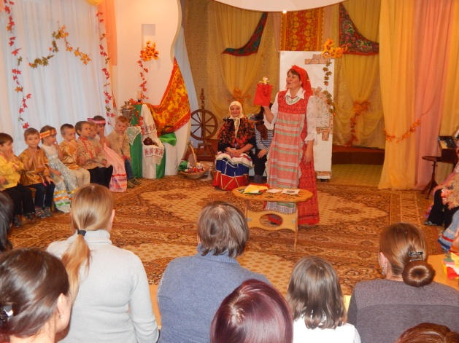

***ВЕДУЩАЯ ПРОВОДИТ «МАСТЕР КЛАСС ДЛЯ РОДИТЕЛЕЙ»***

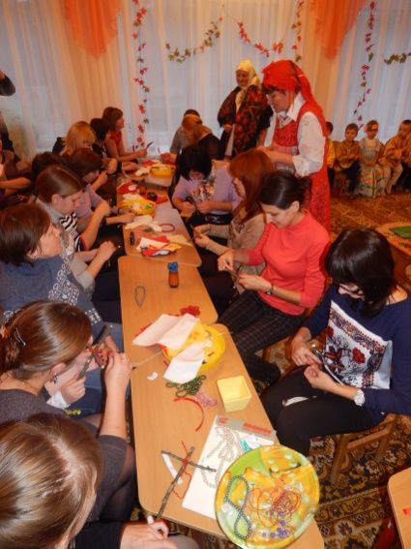 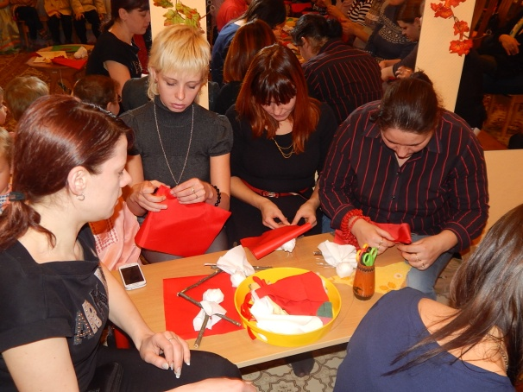

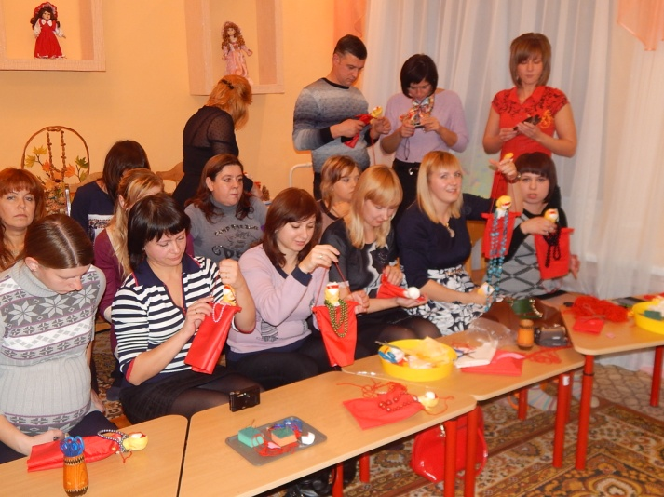

**Ведущая:** Ну, что же?! Спасибо вам, хозяева за приют! А нам пора в группу возвращаться.

**Бабка:** Погодите! У меня ведь пироги в печи поспели! Угощайтесь гостьюшки!

**Ведущая:** Вот, спасибо! Ай, да пироги!

**Бабка:** Это вам спасибо, гости дорогие!

**Дед:**  Порадовали стариков! Приходите к нам ещё!

**ВСЕ ПРОЩАЮТСЯ**

*Звучит весёлая русская народная музыка. Дед и баба провожают детей и родителей.*